Order of Operations GREEN

1) $7+8×3$

2) $20-4×2$

3) $17+3×6$

4) $3×6+8×2$

5) $14÷2-10÷5$

6) $12÷(9-6)$

7) $10²-5×2$

8) $2+3²×4$

9) $(12-3²)×4$

10) $4×(2+3)²$

11) $22-2×(3²+2)$

12) $5×6-3²×2$

Order of Operations AMBER

1) $7+8×3$
$=7+24$
$=$

2) $20-4×2$
$=$

3) $17+3×6$
$=$

4) $3×6+8×2$

5) $14÷2-10÷5$

6) $12÷(9-6)$

7) $10²-5×2$
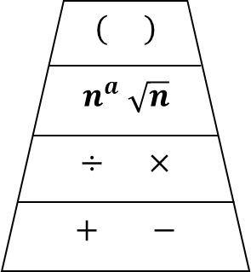

8) $2+3²×4$

9) $(12-3²)×4$

10) $4×(2+3)²$

11) $22-2×(3²+2)$

12) $5×6-3²×2$

Order of Operations RED

1) $7+8×3$
$=7+24$
$=$

2) $20-4×2$
$=20-8$
$=$

3) $17+3×6$
$=17+18$
$=$

4) $3×6+8×2$
$=18+16$
$=$

5) $14÷2-10÷5$
$=$

6) $12÷(9-6)$

7) $10²-5×2$

8) $2+3²×4$

9) $(12-3²)×4$

10) $4×(2+3)²$

11) $22-2×(3²+2)$

12) $5×6-3²×2$

